کنترل کننده چراغ راهنمایی

فهرست مطالب

مقدمه

الزامات عملکردی

ویژگی اختیاری

کد Verilog توضیح داده شده است

انیمیشن سیستم چراغ راهنمایی

نتایج شبیه سازی

نمودار حالت

سیم کشی و نمودار مدار

بهبودهای بیشتر

مقدمه

هدف این پروژه ایجاد یک سیستم چراغ راهنمایی 4 جهته برای یک تقاطع 4 جهته است. این پروژه در Verilog برای ModelSim اجرا شد.

چهار مجموعه چراغ راهنمایی وجود دارد که در هر جاده یکی است. هر یک از این مجموعه ها دارای سه چراغ هستند. یعنی قرمز، زرد و سبز. این سه چراغ بر اساس فواصل ثابت روشن/خاموش می شوند، برخلاف راه حل دنیای واقعی که در آن از حسگرها برای اندازه گیری ترافیک خودرو در شبکه های جاده ای استفاده می شود که سپس اطلاعاتی را برای تغییر چراغ های راهنمایی ارائه می دهد. همه این چراغ ها در این پروژه با LED هایی با رنگ های مربوطه نشان داده می شوند.

در کد Verilog، این LED ها یا چراغ های راهنمایی با استفاده از چهار آرایه برای چهار مجموعه چراغ راهنمایی مدل سازی می شوند. سپس از ماشین‌های حالت محدود برای چرخش در تمام چراغ‌های راهنمایی و بازگشت به عقب استفاده می‌شود. یک ماژول تقسیم کننده ساعت برنامه ریزی شده در Verilog نیز برای کاهش ساعت داخلی در Nexys-2 FPGA از 50 مگاهرتز به 1 هرتز استفاده می شود. این زمان‌بندی دقیق واحد دوم را برای جابجایی چراغ‌های راهنمایی درست مانند دنیای واقعی فراهم می‌کند.

الزامات عملکردی

الزامات عملکردی با موفقیت برآورده شد:

کد Verilog کاملا کاربردی و قابل ترکیب در Nexys-2 FPGA

زمان بندی مناسب بین چراغ های راهنمایی همانطور که در کد Verilog تنظیم شده است.

تمام اجزای سخت افزاری مانند LED ها و مقاومت ها را می توان به راحتی بر روی یک تخته نان به طور منظم مدیریت کرد.

بدون نیاز به برق اضافی برای روشن کردن LED ها. پین‌های هدر ورودی/خروجی برد Nexys-2 ولتاژ کافی (3.3 ولت) را برای تغذیه هر 12 چراغ راهنمایی فراهم می‌کنند.

دنباله چراغ های راهنمایی که رعایت شد به صورت زیر است:

سبز

رنگ زرد

قرمز

ویژگی اختیاری

یکی از ویژگی های اختیاری که پیاده سازی شده است، چراغ های عابر پیاده است. این چراغ‌های عابر پیاده به‌طور خودکار روشن/خاموش می‌شوند که چراغ‌های راهنمایی جاده در آن زمان از آن عبور می‌کنند. ترتیب به شرح زیر است:

جاده 1 >> روشن، فقط چراغ های عابر پیاده برای جاده 2 >> روشن.

جاده 2 >> روشن، فقط چراغ های عابر پیاده برای جاده 3 >> روشن.

جاده 3 >> روشن، فقط چراغ های عابر پیاده برای جاده 4 >> روشن.

جاده 4 >> روشن، فقط چراغ های عابر پیاده برای جاده 1 >> روشن.

پس از پیچ جاده 4، کل فرآیند دوباره تکرار می شود که طی آن چراغ های عابر پیاده نیز روشن/خاموش می شوند که طبق آن چراغ راهنمایی جاده سبز است.

کد Verilog توضیح داده شده است

کد Verilog استفاده شده از مدل سازی رفتاری پیروی می کند. بخش های اصلی کد Verilog به صورت زیر خلاصه می شود:

شروع ماژول Verilog.

اعلامیه clk که ورودی ها را از ساعت داخلی 50 مگاهرتز می گیرد.

اعلان secclk که مخفف «ساعت ثانیه» است که نشان دهنده ساعت تقسیم شده است.

اعلام 4 مجموعه چراغ راهنمایی به عنوان 4 آرایه.

اعلام 4 چراغ عابر پیاده.

اعلام متغیر حالت برای FSM اصلی.

اعلام 4 متغیر حالت برای FSM های فرعی.

متغیرهای شمارنده و مقسوم علیه اعلامیه (حداکثر شمارنده).

نمونه سازی ماژول clk_div برای تقسیم ساعت اصلی.

شروع همیشه مسدود.

شروع بیانیه مورد برای FSM اصلی. (ایالت_بزرگ)

پنج حالت FSM اصلی هستند

مقدار دهی اولیه

زیر FSM-1 برای چراغ های راهنمایی جاده 1. (state_1)

زیر FSM-2 برای چراغ های راهنمایی جاده 1. (state_2)

زیر FSM-3 برای چراغ های راهنمایی جاده 1. (state_3)

زیر FSM-4 برای چراغ های راهنمایی جاده 1. (state_4)

بیانیه پایان پرونده برای FSM اصلی.

پایان همیشه مسدود

پایان ماژول Verilog.

زیر FSM برای چراغ های راهنمایی هر جاده به شرح زیر است:

حالت اول >> چراغ قرمز روشن، بقیه خاموش

حالت دوم >> چراغ سبز روشن، بقیه خاموش

حالت سوم >> چراغ زرد روشن، بقیه خاموش است

تاخیر واقعی بین چراغ های راهنمایی هر جاده با استفاده از شمارنده به دست آمد. با دادن محدودیت به شمارنده برای شمارش و بررسی آن از طریق یک دستور شرطی، شمارنده تا رسیدن به آن حد شمارش می کند و در حین انجام این کار، ماشین حالت از همان حالت حلقه می زند و هر بار که حلقه می زند، این یک تاخیر واحد دوم را فراهم می کند. بنابراین شمارش 4 بار به ما 4 ثانیه و غیره می دهد. ماژول تقسیم ساعت که ساعت 50 مگاهرتز را به 1 هرتز تبدیل می کند نیز بر اساس همین اصل است.

انیمیشن سیستم چراغ راهنمایی



نتیجه شبیه سازی

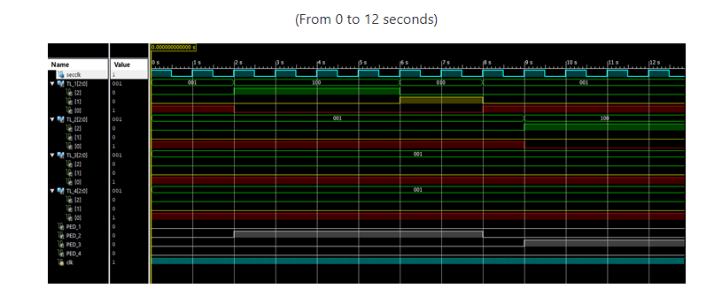

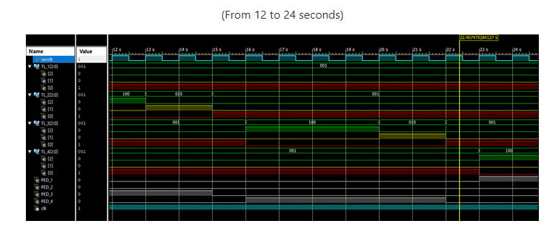

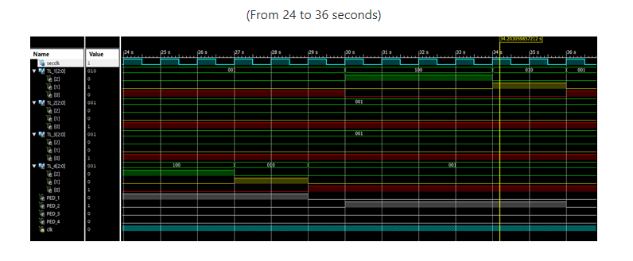

نمودارهای حالت

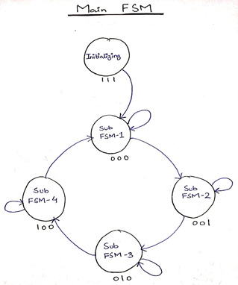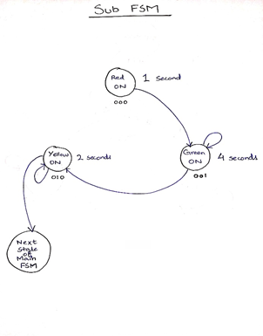

سیم کشی و نمودار مدار

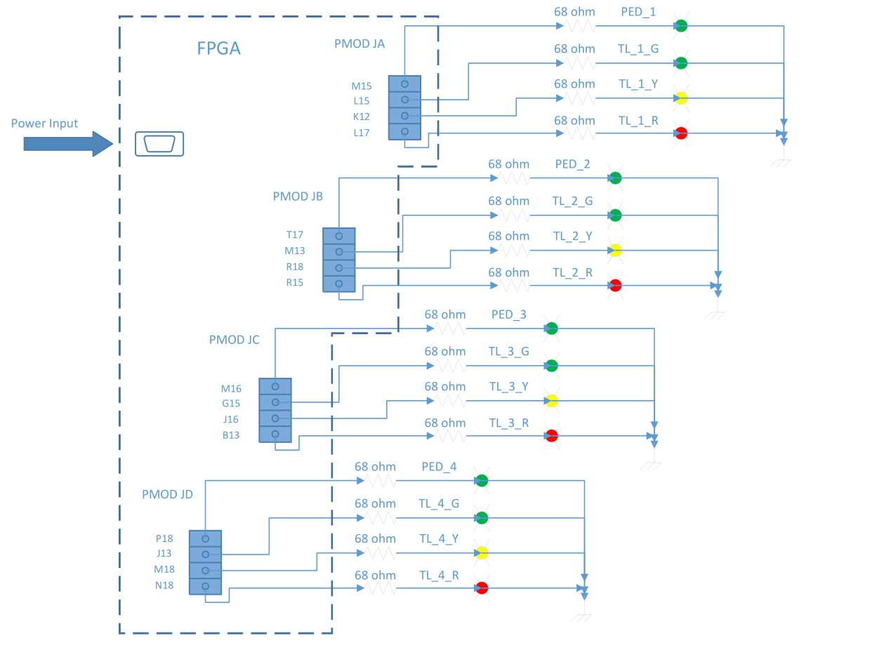

نگاشت LED چراغ راهنمایی در نمودار مدار نشان داده شده است. برای این منظور از کانکتورهای Pmod در Nexy-2 FPGA استفاده شد. پین های مربوط به اتصال به هر LED از هر مجموعه چراغ راهنمایی نیز ذکر شده است. برای محافظت، LED ها از طریق مقاومت ها برای محدود کردن جریان اضافی متصل می شوند. ولتاژ خروجی دریافتی از هر پایه کانکتور Pmod 3.3 ولت است. زمانی که مقدار یک یا صفر به ترتیب به پین Pmod اختصاص داده شود، LED ها روشن یا خاموش می شوند.

بهبود بیشتر

یکی دیگر از ویژگی‌های اضافی که می‌توان پیاده‌سازی کرد، افزودن نمایشگر 7 بخش به سیستم چراغ راهنمایی 4 طرفه است. این نمایشگر 7 قسمتی زمان شمارنده باقیمانده بین هر انتقال چراغ راهنمایی را نشان می دهد و به رانندگان اطلاع می دهد که چه زمانی چراغ داده شده زرد یا سبز و غیره می شود. این ویژگی را می توان به راحتی در آینده اضافه کرد که طراحی کلی را بیشتر بهبود می بخشد.